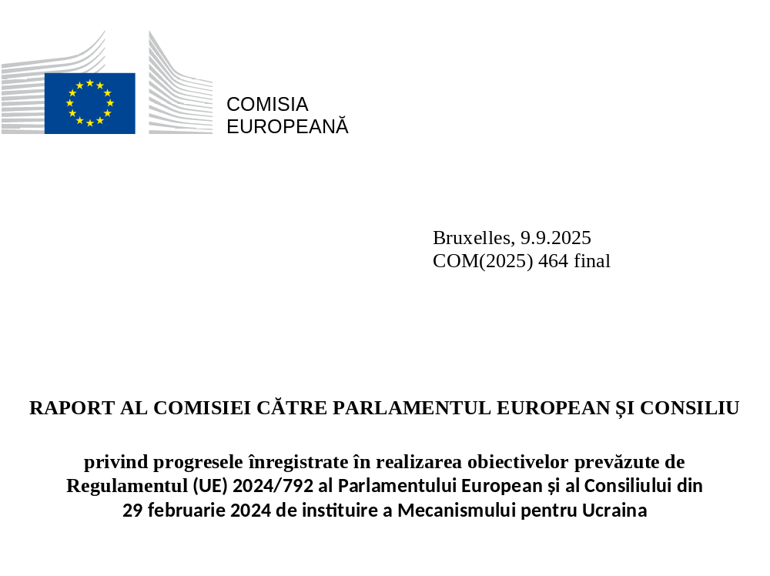

1. Introducere
Mecanismul pentru Ucraina (denumit în continuare „mecanismul”), instituit prin Regulamentul (UE) 2024/792, este un instrument-cheie al strategiei Uniunii Europene de abordare a amplorii și a complexității provocărilor cu care se confruntă Ucraina ca urmare a continuării războiului de agresiune al Rusiei. Prin punerea în comun a sprijinului bugetar al UE pentru Ucraina într-un mecanism unic de sprijin, mecanismul urmărește să ofere Ucrainei o finanțare coerentă, previzibilă și flexibilă în valoare de 50 de miliarde EUR în perioada 2024-2027. Principalele obiective ale mecanismului includ sprijinirea nevoilor de finanțare și a reconstrucției Ucrainei, mobilizarea investițiilor și promovarea reformelor necesare pentru aderarea Ucrainei la UE.
Mecanismul reprezintă un angajament profund al UE de a consolida reziliența și capacitatea Ucrainei pentru a face față amenințărilor externe, de a promova redresarea acesteia și a-i facilita parcursul către dezvoltarea durabilă și către aderarea la UE. Mecanismul este, de asemenea, o investiție strategică într-o Ucraină puternică și viabilă din punct de vedere economic, care este esențială pentru stabilitatea UE și pentru contracararea influenței destabilizatoare a Rusiei.
Mecanismul este un instrument care include trei piloni principali.
- Pilonul I: planul pentru Ucraina stabilește viziunea Ucrainei pentru redresarea, reconstrucția și modernizarea sa, precum și reformele planificate ca parte a procesului său de aderare la UE în perioada 2024-2027. În cadrul planului, până la 38,3 miliarde EUR sub formă de împrumuturi și granturi urmează să fie puse la dispoziția Ucrainei după ce aceasta va îndeplini condițiile convenite între UE și Ucraina.

- Pilonul II: cadrul de investiții pentru Ucraina (UIF) sprijină investițiile publice, operațiunile directe din sectorul privat și operațiunile de capital intermediate. Acesta permite întreprinderilor private cu sediul în UE să joace un rol central în investițiile în reconstrucția infrastructurii, a sectorului energetic și a industriilor-cheie ale Ucrainei. Aceste investiții vor ajuta Ucraina să reconstruiască o economie modernă și rezilientă, generând în același timp beneficii economice pentru întreprinderile din UE.

- Pilonul III: pilonul III se axează pe furnizarea de asistență tehnică și pe măsuri de sprijin pentru a facilita alinierea Ucrainei la actele cu putere de lege și normele administrative ale UE. Printre acestea se numără inițiativele de consolidare a capacităților (inclusiv societatea civilă și organizațiile, autoritățile locale și regionale) și asistența acordată Ucrainei pentru punerea în aplicare a reformelor necesare pentru aderarea la UE.
La un an de la punerea în aplicare a mecanismului, prezentul raport evaluează în detaliu progresele înregistrate cu privire la fiecare dintre cei trei piloni. Raportul prezintă progresele înregistrate în atingerea obiectivelor incluse în Regulamentul de instituire a Mecanismului pentru Ucraina și oferă exemple de realizări importante. Acesta descrie, de asemenea, sistemul de gestionare și control instituit de Ucraina și măsurile de asigurare a protecției intereselor financiare ale UE, precum și primul dialog privind Mecanismul pentru Ucraina, organizat cu Parlamentul European.
Deși se află încă într-un stadiu incipient al punerii sale în aplicare, mecanismul și-a demonstrat deja capacitatea de a oferi un sprijin esențial Ucrainei, promovând în același timp reformele și investițiile care vor contribui la redresarea, reconstrucția și modernizarea Ucrainei. Acesta rămâne principalul instrument prin care UE poate oferi sprijin pe termen mediu țării și poate contribui la reconstrucția economică și la alinierea la UE, care se consolidează reciproc. Punerea în aplicare cu succes în 2024 confirmă angajamentul UE și al Ucrainei față de această cale.
În primul său an de punere în aplicare, mecanismul a mobilizat 19,6 miliarde EUR sub formă de sprijin din partea UE pentru Ucraina, din care 16,1 miliarde EUR în cadrul Planului pentru Ucraina. Mecanismul a contribuit, de asemenea, la una dintre cele mai mari investiții străine în Ucraina de la proclamarea independenței sa, care vizează modernizarea și extinderea infrastructurii de telecomunicații a Ucrainei.
Punerea în aplicare a cadrului de investiții pentru Ucraina avansează, de asemenea, într-un ritm accelerat. Comisia a anunțat semnarea unor contribuții în valoare de 1,4 miliarde EUR sub formă de garanții și granturi ale UE cu instituțiile financiare partenere, care au potențialul de a debloca investiții în valoare de 6 miliarde EUR în domeniile reconstrucției și modernizării, cum ar fi energia și infrastructura municipală. Mai multe operațiuni s-au materializat deja în Ucraina de la încheierea acestor acorduri. În cadrul pilonului III, Mecanismul de cooperare tehnică pentru Ucraina 2024 a fost instituit și pus în aplicare fără probleme.

2. Situația actuală în ceea ce privește implementarea mecanismului
2.a. Pilonul I – Planul pentru Ucraina
Planul pentru Ucraina, în cadrul primului pilon al mecanismului, stabilește strategia de reformă și de investiții pentru această țară în perioada 2024-2027. Planul prezintă viziunea guvernului pentru reconstrucție, modernizare și reforme, în sectoarele cu cel mai mare potențial de creștere, ca parte a procesului său de aderare la UE. Planul a fost elaborat de Guvernul Ucrainei, în urma consultării cu Parlamentul Ucrainei, cu Rada Supremă și cu societatea civilă ucraineană și a fost prezentat Comisiei la 20 martie 2024. În urma unei evaluări pozitive din partea Comisiei, Consiliul a adoptat o decizie de punere în aplicare la 14 mai 2024.
Planul abordează îmbunătățirile din administrația publică, punând accentul pe buna guvernanță, tranziția verde, respectarea statului de drept și combaterea corupției și a fraudei. Reformele propuse în cadrul planului vizează 15 domenii, inclusiv energia, agricultura, transporturile, tranziția verde și digitală, capitalul uman, precum și întreprinderile deținute de stat, mediul de afaceri, finanțele publice și descentralizarea.
Figura 1: Capitolele Planului pentru Ucraina
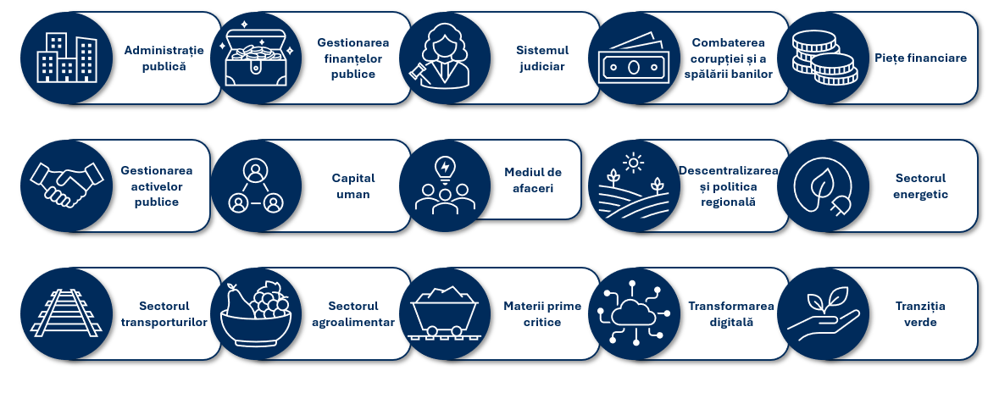
Decizia de punere în aplicare a Consiliului de aprobare a evaluării pozitive de către Comisie a Planului pentru Ucraina a stabilit un calendar cu condiții (și anume indicatori calitativi și cantitativi) care trebuie îndeplinite de Ucraina pentru fiecare trimestru, până în T4 2027. Aceste condiții reflectă progresele înregistrate în ceea ce privește investițiile și reformele propuse de Ucraina în plan.
Comisia a evaluat că reformele și investițiile din Planul pentru Ucraina au un potențial semnificativ de a stimula creșterea, de a susține stabilitatea macroeconomică, de a îmbunătăți situația bugetară și de a consolida procesul de aderare a Ucrainei la UE. Atunci când planul a fost evaluat în aprilie 2024, s-a estimat că PIB-ul Ucrainei va crește cu 6,2 % până în 2027 și cu 14,2 % până în 2040, dacă toate reformele și investițiile propuse ar fi puse în aplicare pe deplin. Punerea în aplicare a planului ar putea conduce, de asemenea, la o reducere a datoriei cu aproximativ 10 puncte procentuale din PIB până în 2033, comparativ cu un scenariu alternativ în absența mecanismului.
Până la 38,3 miliarde EUR sub formă de împrumuturi și granturi sunt alocate în cadrul pilonului I al mecanismului (astfel cum se arată în figura 2 de mai jos) pentru a ajuta Ucraina să elimine decalajul între veniturile și cheltuielile bugetului și să sprijine punerea în aplicare a reformelor și a investițiilor.
Toate plățile din cadrul mecanismului sunt condiționate de menținerea și respectarea în continuare de către Ucraina a mecanismelor democratice eficace, inclusiv a unui sistem parlamentar pluripartit și a statului de drept, și de garantarea respectării drepturilor omului, inclusiv a drepturilor persoanelor care aparțin minorităților.
Figura 2: Pilonul I al Mecanismului pentru Ucraina – Angajamente indicative pe an, în miliarde EUR
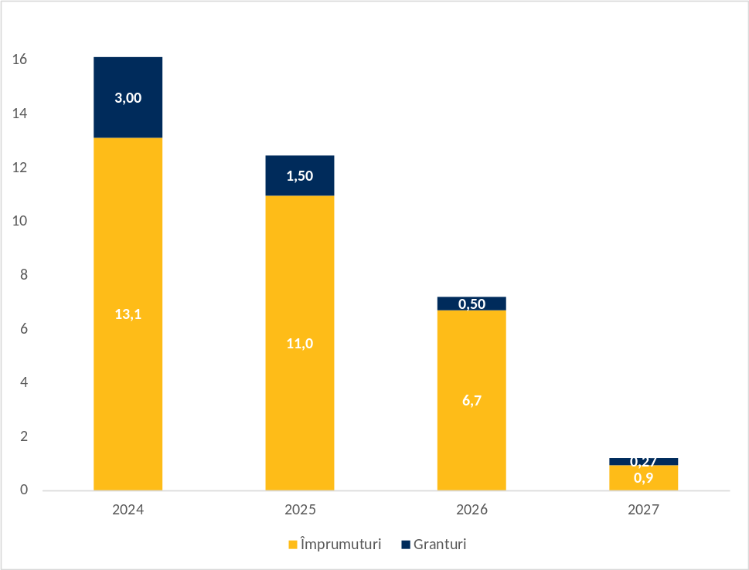
Plăți în cadrul pilonului I al mecanismului
Planul pentru Ucraina identifică 69 de reforme și 10 etape de investiții sau indicatori, defalcați în 146 de etape calitative și cantitative (diviziunea reformelor pe an este ilustrată în figura 3). Având în vedere situația macroeconomică și sustenabilitatea datoriei Ucrainei, finanțarea Planului pentru Ucraina este concentrată la începutul perioadei în primul și al doilea an de punere în aplicare. Această concentrare la începutul perioadei se reflectă, de asemenea, în numărul de reforme care trebuie finalizate.

Figura 3: Profilul de plată – Reforme și investiții în timp
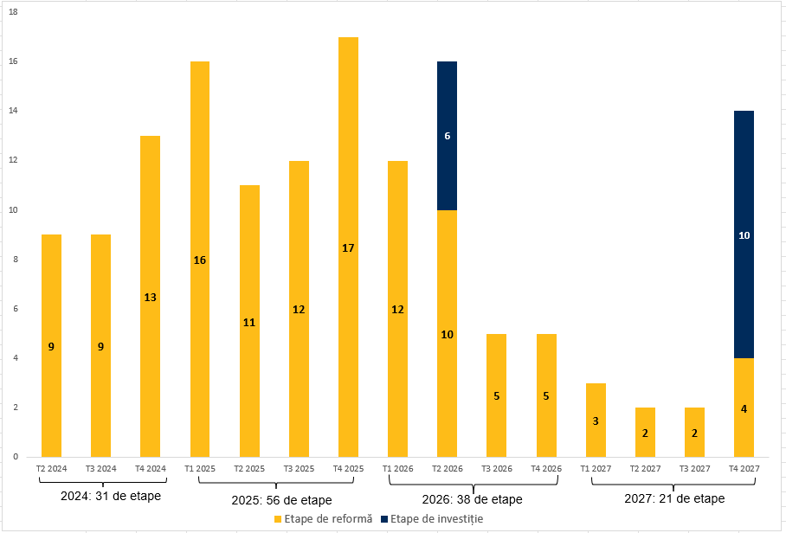
La 20 martie 2024, Comisia a plătit primele 4,5 miliarde EUR sub formă de finanțare-punte excepțională pentru a furniza Ucrainei lichiditățile atât de necesare. O a doua tranșă în valoare de 1,5 miliarde EUR în cadrul finanțării-punte excepționale a fost plătită la 24 aprilie. Aceasta a urmat evaluării pozitive a Comisiei potrivit căreia au fost îndeplinite condițiile de politică prevăzute într-un memorandum de înțelegere (MoU) semnat de Ucraina și de Comisie la 13 martie. De asemenea, Comisia a făcut o evaluare pozitivă cu privire la condiția prealabilă pentru menținerea unor mecanisme democratice eficace. Finanțarea-punte a acoperit cinci condiții de politică stabilite de comun acord în memorandumul de înțelegere și a fost inclusă, de asemenea, în Planul pentru Ucraina, astfel cum a fost prezentat de Ucraina Comisiei.
- Înființarea unei comisii de selecție pentru organizarea concursului pentru funcția de inspector disciplinar în cadrul Înaltului Consiliu al Justiției.
- Adoptarea unui plan de acțiune care să abordeze riscurile identificate în evaluarea națională a riscurilor.
- Adoptarea unei strategii naționale privind veniturile pentru perioada 2024-2030.
- Adoptarea procedurilor de alocare a bugetului de stat pentru crearea de parcuri industriale.
- Punerea în aplicare a transferului automat de date între cadastrul funciar de stat și Registrul de stat al drepturilor de proprietate asupra bunurilor imobile.
La 27 iunie, Comisia a plătit o prefinanțare în valoare de 1,9 miliarde EUR, care corespundea unui procent de 7 % din sprijinul sub formă de împrumut pe care Ucraina era eligibilă să îl primească, pentru a sprijini punerea în aplicare a planului. Pentru prefinanțarea care urmează să fie plătită, un acord-cadru a fost ratificat de Rada Supremă la 6 iunie și semnat de președintele Ucrainei la 19 iunie, iar la 24 iunie a fost semnat un acord de împrumut.
În urma cererii de plată din partea Ucrainei din 9 iulie și a unei evaluări pozitive din partea Comisiei la 18 iulie, precum și a aprobării de către Consiliu la 6 august, prima plată din cadrul Planului pentru Ucraina, în valoare de aproape 4,2 miliarde EUR, a fost plătită la 13 august. Din suma totală, 1,5 miliarde EUR au fost furnizate sub formă de sprijin financiar nerambursabil și peste 2,6 miliarde EUR au fost plătite sub formă de împrumuturi. Comisia a evaluat că guvernul a îndeplinit în mod satisfăcător cei nouă indicatori de reformă sau măsuri legate de prima plată periodică din plan.
Aceste nouă etape au fost puse în aplicare în T2 2024:
Gestionarea finanțelor publice
- Adoptarea planului de digitalizare a Administrației Vamale de Stat.
- Aprobarea Declarației bugetare pentru perioada 2025-2027.
- Adoptarea Planului de acțiune privind punerea în aplicare a foii de parcurs pentru reformarea gestionării investițiilor publice.
Combaterea corupției și a spălării banilor
- Numirea unui nou șef al Agenției Naționale pentru Prevenirea Corupției.
Gestionarea activelor publice și a mediului de afaceri
- Intrarea în vigoare a legislației de îmbunătățire a standardelor de guvernanță corporativă ale întreprinderilor deținute de stat, ținând seama de standardele internaționale.
- Intrarea în vigoare a legii privind revizuirea temeiului juridic al Biroului pentru Securitate Economică al Ucrainei.
Sectorul energetic și agroalimentar
- Adoptarea Planului național integrat privind energia și clima.
- Adoptarea Strategiei pentru modernizarea termică a clădirilor până în 2050.
- Planul de acțiune și adoptarea documentului strategic privind acțiunile împotriva minelor pentru perioada de până în 2033.
În urma evaluării pozitive de către Comisie a cererii de plată a Ucrainei din 10 octombrie și a aprobării de către Consiliu, a fost adoptată o decizie de punere în aplicare a Consiliului. Acest lucru a permis plata celei de a doua tranșe a Planului pentru Ucraina în valoare de aproape 4,1 miliarde EUR la 18 decembrie. Din această sumă totală, 1,5 miliarde EUR au fost acordate sub formă de sprijin financiar nerambursabil, iar peste 2,5 miliarde EUR ca sprijin sub formă de împrumut.
Evaluarea pozitivă a Comisiei a fost rezultatul îndeplinirii de către Ucraina a celor nouă etape necesare până în T3 2024.
Combaterea corupției și a spălării banilor
- Creșterea efectivelor de personal ale Parchetului Specializat Anticorupție (SAPO).
- Modificarea Codului penal și a Codului de procedură penală.
- Adoptarea Planului de acțiune pentru punerea în aplicare a Strategiei de recuperare a activelor pentru perioada 2023-2027.
Capitalul uman
- Adoptarea Strategiei demografice a Ucrainei pentru perioada până în 2040.
Mediul de afaceri și politicile regionale
- Adoptarea Planului de acțiune privind dereglementarea și îmbunătățirea climatului de afaceri.
- Modificarea Strategiei de stat pentru dezvoltare regională pentru perioada 2021­2027.
Sectorul energetic și mediul
- Intrarea în vigoare a legislației secundare a Regulamentului privind integritatea și transparența pieței angro de energie.
- Intrarea în vigoare a legislației privind prevenirea, reducerea și controlul poluării industriale.
- Elaborarea unei note conceptuale care să definească domeniul de aplicare al derogărilor de la normele privind evaluarea impactului asupra mediului și evaluarea strategică de mediu.
2.a.i. Beneficiarii fondurilor din cadrul Planului pentru Ucraina
Articolul 27 din Regulamentul de instituire a mecanismului pentru Ucraina prevede că Ucraina trebuie să publice date actualizate privind persoanele și entitățile, inclusiv contractanții, care primesc cuantumuri de finanțare ce depășesc echivalentul a 100 000 EUR, cumulate pe o perioadă de patru ani, pentru implementarea reformelor și a investițiilor specificate în Planul pentru Ucraina.
Ucraina are obligația de a publica aceste informații într-un format prelucrabil automat pe o pagină web, în ordinea valorii totale a fondurilor primite, ținând seama în mod corespunzător de confidențialitate și securitate, în special de protecția datelor cu caracter personal. În cazul persoanelor juridice, aceste informații includ denumirea juridică completă și codul TVA sau de identificare fiscală sau un alt identificator unic stabilit la nivel național.
În cazul persoanelor fizice, se publică prenumele și numele destinatarului. În plus, pentru a asigura protecția intereselor financiare ale UE în conformitate cu articolul 35 din Regulamentul de instituire a Mecanismului pentru Ucraina, Ucraina trebuie, de asemenea, să asigure colectarea și accesul la date adecvate privind persoanele și entitățile care primesc finanțare, inclusiv informații privind beneficiarii reali. Acest lucru este în conformitate cu principiile UE privind protecția datelor și cu normele aplicabile în materie de protecție a datelor. În special, această cerință include, de asemenea, informații cu privire la (sub)contractanții relevanți și la beneficiarii reali ai acestora.
Ucraina a înregistrat progrese semnificative în ceea ce privește activitatea privind transparența, punerea în aplicare a cerințelor de colectare a datelor în cadrul juridic național și implicarea tuturor autorităților relevante pentru a asigura colectarea cuprinzătoare a datelor privind destinatarii finali. Ucraina desfășoară activități pentru a pregăti aceste informații într-o bază de date consolidată. O listă a destinatarilor finali care primesc peste 100 000 EUR a fost publicată pe pagina web a Ministerului Economiei din Ucraina.
Ucraina trebuie să respecte articolul 11 din Regulamentul de instituire a Mecanismului pentru Ucraina în ceea ce privește eligibilitatea persoanelor și a entităților și originea aprovizionării și a materialelor atunci când efectuează achiziții publice în cadrul mecanismului. Aceste cerințe sunt integrate în Acordul-cadru dintre UE și Ucraina privind modalitățile specifice de punere în aplicare a finanțării din partea Uniunii în cadrul Mecanismului pentru Ucraina. În conformitate cu aceste cerințe, pentru investițiile din cadrul pilonului I, Ucraina instituie un sistem de monitorizare și control pentru a se asigura că cerințele sunt respectate și pentru a înregistra și a raporta orice achiziții publice care utilizează derogările prevăzute la articolul 11 din Regulamentul de instituire a Mecanismului pentru Ucraina. În 2024, Comisia nu a trebuit să evalueze nicio chestiune referitoare la achizițiile publice.
2.b. Pilonul II – Cadrul de investiții pentru Ucraina
Cadrul de investiții pentru Ucraina (UIF) este instrumentul emblematic al UE menit să stimuleze redresarea, reconstrucția și modernizarea Ucrainei. Susținut de 9,3 miliarde EUR, inclusiv 7,8 miliarde EUR sub formă de garanții și 1,5 miliarde EUR sub formă de finanțare mixtă, acesta urmărește să deblocheze investiții în valoare de până la 40 de miliarde EUR, plasând UE în centrul eforturilor internaționale de reconstrucție a Ucrainei.
Garanțiile UE joacă un rol esențial în reducerea investițiilor publice și private, ceea ce este esențial pentru redresarea cu succes a Ucrainei. Prin atenuarea riscurilor financiare, aceste garanții încurajează o mai mare implicare din partea investitorilor din sectorul privat, a instituțiilor financiare și a partenerilor de dezvoltare, toate acestea fiind necesare pentru a reconstrui economia și infrastructura Ucrainei în urma războiului.
În mod similar, mecanismele de finanțare mixtă ale UE combină granturi cu resurse care nu fac obiectul granturilor, cum ar fi împrumuturi, capitaluri proprii și garanții din partea instituțiilor financiare, precum și împrumuturi și investiții comerciale. Această abordare inovatoare mobilizează fonduri publice pentru a debloca investiții suplimentare din sectorul privat, creând un impact amplu asupra dezvoltării. Prin utilizarea finanțării mixte, UE maximizează valoarea fiecărui euro cheltuit, permițând proiecte mai mari, cu un impact mai mare, care contribuie în mod direct la redresarea și reziliența pe termen lung a Ucrainei.
Cadrul de investiții pentru Ucraina se află în centrul acestui efort, conceput special pentru a contribui la reconstruirea infrastructurii critice a Ucrainei și la relansarea economiei sale. Sectoare-cheie, cum ar fi energia, industria, școlile, spitalele și serviciile municipale, reprezintă principalul obiectiv, cu scopul de a crea o Ucraina mai rezilientă, mai durabilă și mai modernă. În plus, UIF abordează, de asemenea, nevoile întreprinderilor mici, ale populațiilor afectate de război și ale grupurilor vulnerabile, asigurându-se că nu sunt lăsate în urmă comunitățile cele mai afectate.
La 31 decembrie 2024, la trei ani de la începutul războiului de agresiune al Rusiei împotriva Ucrainei, o evaluare comună rapidă actualizată a daunelor și nevoilor (RDNA4) estimează că costul total al reconstrucției și redresării Ucrainei se va ridica la 506 miliarde EUR în următorul deceniu. Această evaluare cuprinzătoare subliniază amploarea enormă a provocării cu care se confruntă Ucraina în procesul de reconstrucție a economiei, infrastructurii și instituțiilor sale.
În acest context, cadrul de investiții pentru Ucraina este esențial pentru reducerea deficitului semnificativ de finanțare pentru reconstrucția Ucrainei. Acesta oferă un mecanism structurat și coordonat de canalizare a resurselor financiare către cele mai urgente domenii prioritare identificate de Planul pentru Ucraina. Sprijinul specific acordat de UIF asigură faptul că Ucraina dispune de resursele necesare pentru a răspunde nevoilor critice, deschizând, totodată, calea pentru redresare și creștere pe termen lung.
UIF este, de asemenea, un factor-cheie al investițiilor private în reconstrucția Ucrainei. Oferind instrumente de reducere a riscurilor, acoperire a riscurilor de război și mobilizând capital privat, UIF creează noi oportunități de finanțare atât pentru întreprinderile ucrainene, cât și pentru cele din UE.
Pilonul II este strâns legat de procesul de reformă și de aderare a Ucrainei. Investițiile în economia și infrastructura Ucrainei facilitate de UIF accelerează, de asemenea, integrarea sa pe piața unică a UE, integrând Ucraina în infrastructura transeuropeană din domeniul energiei și al transporturilor, în lanțurile valorice ale UE și în transpunerea standardelor și a practicilor comerciale ale UE. Prin ancorarea economiei Ucrainei în UE, UIF este un motor strategic pentru promovarea poziției geopolitice și economice a UE.
UIF servește, de asemenea, ca platformă unică de coordonare pentru arhitectura de redresare a Ucrainei. Cadrul reunește guvernul Ucrainei, statele membre ale UE și principalele instituții financiare, cum ar fi Banca Europeană de Investiții (BEI), Banca Europeană pentru Reconstrucție și Dezvoltare (BERD), Banca Mondială, instituțiile financiare de dezvoltare ale statelor membre etc., pentru a alinia nevoile de redresare și reconstrucție ale Ucrainei și a oferi un răspuns operațional comun la acestea.
UIF a fost instituit în timp record. În urma intrării în vigoare a Regulamentului de instituire a Mecanismului pentru Ucraina în martie 2024, primul comitet director al UIF s-a reunit în aprilie 2024 și a aprobat primul set de programe de investiții. În iunie 2024, în cadrul Conferinței privind redresarea Ucrainei (URC) de la Berlin, Comisia a anunțat semnarea primelor programe de investiții în cadrul UIF în valoare de 1,4 miliarde EUR sub formă de noi acorduri de garantare și de grant pentru a sprijini redresarea și reconstrucția Ucrainei.
Aceste acorduri, semnate cu mai mulți parteneri de implementare, cum ar fi BERD, BEI, Corporația Financiară Internațională (IFC), Kreditanstalt für Wiederaufbau (KfW) și Bank Gospodarstwa Krajowego (BGK), constau în garanții de împrumut din partea UE în valoare de 1 miliard EUR și granturi în valoare de 400 de milioane EUR. Acestea aduc beneficii întreprinderilor private, inclusiv întreprinderilor mici și mijlocii, municipalităților și întreprinderilor ucrainene deținute de stat. Operațiunile sprijină sectoare prioritare precum energia, transporturile, infrastructura municipală, accesul la finanțare și întreprinderile afectate de război; și își propune să atragă investiții în valoare de 6 miliarde EUR.
Datorită garanțiilor oferite de Cadrul de investiții pentru Ucraina, care au avut un rol esențial în atenuarea riscurilor de investiții, multe operațiuni s-au materializat deja în Ucraina în 2024.
- Una dintre cele mai mari investiții străine în Ucraina de la independența sa. Achiziționarea a doi operatori de telecomunicații (Lifecell și Datagroup Volia) de către un investitor francez, creând un operator integrat principal cu un plan solid de investiții pentru infrastructura de telecomunicații și îmbunătățirea conectivității digitale. Această tranzacție a fost cofinanțată de Corporația Financiară Internațională, susținută de o garanție din Cadrul de investiții pentru Ucraina.
- O investiție emblematică de tip greenfield în energia din surse regenerabile, prin care s-a cofinanțat construirea unui nou parc eolian în regiunea Volyn cu o capacitate de 147 MW, cofinanțat de BERD și IFC cu o garanție sprijinită de UE.
- Un împrumut esențial acordat orașului Kiev a fost deblocat de garanția UIF, care a permis acordarea de sprijin de urgență sub formă de lichidități pentru încălzirea centralizată municipală pentru a asigura furnizarea neîntreruptă de căldură pe parcursul iernii 2024/2025, prin garantarea unui împrumut acordat de BERD.
- Un nou împrumut BERD acordat Nova Poshta, deblocat de garanția UIF, pentru a finanța extinderea și modernizarea rețelei sale de terminale de colete și sucursale, este însoțit de măsuri cu un impact social puternic, construind peste 600 de adăposturi antiaeriene, derulând programe pentru a crea locuri de muncă pentru veteranii de război și femeile vulnerabile.
Pe baza acestui impuls, în septembrie 2024 a fost lansată o nouă rundă de cereri de propuneri ale UIF pentru investiții publice, operațiuni directe din sectorul privat și operațiuni de capital intermediate, cu o alocare orientativă de 2,75 miliarde EUR. Cererea de propuneri va rămâne deschisă timp de cel puțin un an, cu termene intermediare.
Acțiunile din cadrul pilonului II au fost puse în aplicare în conformitate cu principiile privind aprovizionarea și achizițiile publice prevăzute la articolul 11 din Regulamentul (UE) 2024/792. Acordurile de garantare complementare și operațiunile de finanțare mixtă au fost semnate în iunie 2024 și puse în aplicare ca măsuri urgente pentru a răspunde nevoilor imediate de reconstrucție și reabilitare, în special în sectorul energetic.
2.c. Pilonul III
Pilonul III se axează pe furnizarea de asistență tehnică și pe măsuri de sprijin pentru a facilita alinierea Ucrainei la actele cu putere de lege și normele administrative ale UE. Pilonul finanțează activitățile de cooperare tehnică puse în aplicare pe parcursul mai multor ani, cum ar fi inițiativele de consolidare a capacităților, inclusiv partenerii sociali, organizațiile societății civile, precum și autoritățile locale și regionale, precum și asistența acordată Ucrainei pentru punerea în aplicare a reformelor necesare pentru aderarea la UE și pentru a asigura utilizarea eficace a asistenței financiare.
Pilonul III finanțează, de asemenea, subvențiile la dobândă pentru costurile împrumuturilor acordate în cadrul pilonului I al mecanismului și în cadrul asistenței macrofinanciare anterioare. În plus, acesta finanțează funcționarea Comisiei de audit a Mecanismului pentru Ucraina și sprijină alte inițiative menite să răspundă agresiunii Rusiei împotriva Ucrainei, inclusiv asigurarea respectării dreptului internațional în legătură cu crimele comise de Rusia pe teritoriul Ucrainei.
În 2024, a fost adoptat primul program anual de lucru din cadrul pilonului III al mecanismului, mobilizând peste 488 de milioane EUR.
2.c.i Punerea în aplicare a Facilității de cooperare tehnică
Acțiunea „Facilitatea de cooperare tehnică pentru Ucraina 2024 (TCF 2024)”, cu un buget angajat de aproximativ 248 de milioane EUR, este concepută pentru a facilita alinierea progresivă a Ucrainei la acquis-ul UE în vederea viitoarei aderări la UE și pentru a sprijini punerea în aplicare a Planului pentru Ucraina. În același timp, aceasta consolidează reziliența și capacitatea Ucrainei de a răspunde impactului devastator al războiului de agresiune al Rusiei împotriva Ucrainei.
Ca instrument flexibil și reactiv, TCF 2024 oferă asistență personalizată, adaptându-se la nevoile în continuă evoluție ale Ucrainei. De asemenea, sprijină comunicarea strategică, diplomația publică și colaborarea cu societatea civilă și cu actorii culturali, toate acestea fiind esențiale pentru consolidarea vizibilității pozitive a UE în Ucraina.
În noiembrie 2024, bugetul TCF 2024 a fost majorat cu 105 milioane EUR, datorită profiturilor în valoare de 103 milioane EUR din activele rusești imobilizate și unei contribuții suplimentare de 2 milioane EUR din partea Danemarcei. Această modificare a consolidat în mod semnificativ capacitatea facilității de a sprijini priorități, cum ar fi refacerea infrastructurii energetice critice.
Punerea în aplicare a TCF 2024 este în plină desfășurare, cu peste 136 de milioane EUR, peste 50 % din bugetul total, contractat deja în 2024. Aceste fonduri se concentrează asupra priorităților-cheie: reziliența energetică, descentralizarea și sprijinirea procesului de aderare a Ucrainei la UE.
- În sectorul energetic, UE contribuie la reziliența energetică a Ucrainei prin sprijinirea Fondului de sprijin energetic pentru Ucraina, gestionat de Secretariatul Comunității Energiei. Acest fond facilitează furnizarea de echipamente de urgență și de materiale esențiale pentru stabilizarea sistemului energetic al Ucrainei.
- În ceea ce privește reforma descentralizării, următoarea etapă a inițiativei emblematice „U-LEAD with Europe” a Echipei Europa, cofinanțată de Germania și Danemarca, avansează. Misiunea sa este de a sprijini o guvernanță transparentă și responsabilă la nivel local și regional, contribuind în mod direct la reconstrucția Ucrainei.
- Pentru a sprijini în continuare eforturile de aderare la UE, inițiativa lansată recent „Echipa Europa” „Ukraine2EU – Programul UE de sprijin pentru integrarea Ucrainei” (cofinanțată de Danemarca și Lituania) consolidează capacitățile principalelor instituții ucrainene. Aceasta include sprijinul pentru Parlamentul ucrainean, traducerea acquis-ului UE, comunicarea strategică și coordonarea procesului global de aderare.
Acțiunile din cadrul pilonului III au fost puse în aplicare în conformitate cu principiile de aprovizionare și achiziții publice prevăzute la articolul 11 din Regulamentul (UE) 2024/792, acordându-se prioritate țărilor eligibile. Au fost aplicate derogări în conformitate cu dispozițiile legale, în special pentru a răspunde nevoilor urgente de echipamente energetice critice, cerințelor de compatibilitate cu sistemele existente ale Ucrainei și condițiilor de criză de pe teren.
2.c.ii Contribuția la mecanismele de responsabilizare și la finanțarea Comisiei de audit
Războiul de agresiune al Rusiei împotriva Ucrainei a dus la moartea, suferința și distrugerea pe scară largă în întreaga țară. La 14 noiembrie 2022, Adunarea Generală a Organizației Națiunilor Unite a adoptat o rezoluție prin care recunoaște necesitatea instituirii unui mecanism internațional de reparare a daunelor, a pierderilor sau a vătămărilor cauzate de actele ilicite internaționale ale Rusiei împotriva Ucrainei. UE a condus eforturile internaționale de tragere la răspundere a Rusiei, aderând, în mai 2023, la Registrul daunelor cauzate de agresiunea Federației Ruse împotriva Ucrainei și devenind participant cu drepturi depline în iulie 2024. În prezent, 43 de state și UE sunt incluse în registru.
În 2024, UE a contribuit cu aproximativ 846 000 EUR la Acordul parțial extins privind Registrul daunelor cauzate de agresiunea Federației Ruse împotriva Ucrainei, asigurând astfel respectarea de către UE a obligațiilor sale financiare în calitate de participant la Acordul parțial extins.
Registrul înregistrează cererile de despăgubire eligibile pentru daune, pierderi sau vătămări cauzate tuturor persoanelor fizice și juridice în cauză, precum și statului Ucraina, care funcționează ca platformă digitală securizată pentru colectarea și prelucrarea probelor. Acesta urmează să devină parte a unei viitoare comisii de despăgubire, care va evalua cererile și va stabili valoarea despăgubirii. Această inițiativă este un pas esențial pentru a se asigura că Rusia își asumă întreaga responsabilitate pentru acțiunile sale.
Sunt planificate în total 44 de formulare de cerere de despăgubire, pentru a acoperi diferite tipuri de daune, inclusiv distrugerea bunurilor, vătămarea personală și strămutarea forțată. Până la sfârșitul anului 2024, registrul a primit peste 13 000 de cereri și a înregistrat 832 de hotărâri judecătorești privind distrugerea proprietății imobiliare locative, cu o valoare medie a despăgubirii de 54 000 EUR. Se lucrează în continuare la extinderea procesului de depunere a cererilor de despăgubire.
Comisia de audit a Mecanismului pentru Ucraina a fost instituită în iunie 2024 printr-o decizie de punere în aplicare a Comisiei, care a stabilit, de asemenea, mandatul acesteia (până la 30 iunie 2028) și a definit misiunea, componența, numirea membrilor și a președintelui, secretariatul și sarcinile acesteia. Pentru a sprijini această acțiune, s-a acordat finanțare de aproximativ 11 milioane EUR în cadrul Mecanismului pentru Ucraina.
Sarcina principală a Comisiei de audit este de a monitoriza utilizarea transparentă și eficientă a asistenței financiare acordate Ucrainei de către UE în perioada 2024-2027, în valoare de până la 50 de miliarde EUR. În special, misiunea sa este de a evalua dacă sistemele de gestionare și control ale sectorului public din Ucraina asigură faptul că fondurile UE sunt utilizate în conformitate cu principiul bunei gestiuni financiare, cum ar fi eficacitatea, economia, eficiența și transparența, prevenind deopotrivă frauda, corupția, conflictele de interese și alte nereguli.
Comisia de audit are sediul la Bruxelles și dispune de un secretariat dedicat la Kiev. În urma unei cereri de exprimare a interesului, în 2024 au fost selectați trei membri independenți ai comisiei de audit, toți cetățenii UE având o experiență semnificativă în domeniul auditului și al măsurilor de combatere a fraudei.
2.c.iiii. Costul îndatorării și costurile moștenite
În iunie 2024, a fost adoptată o decizie de finanțare pentru a acoperi costurile moștenite anuale legate de împrumuturile din cadrul asistenței macrofinanciare excepționale a UE acordate în 2022 („AMF1” și „AMF2”) și să contribuie la provizioanele vărsate în fondul comun de provizioane în legătură cu aceste împrumuturi, cu o valoare totală de peste 227 de milioane EUR.
Asistența macrofinanciară excepțională din partea UE în valoare de 6 miliarde EUR plătită în august 2022 (AMF1) și în perioada octombrie-decembrie 2022 (AMF2) a oferit sprijin rapid și urgent bugetului Ucrainei. UE poate suporta dobânzi prin acordarea unei subvenționări a ratei dobânzii pentru astfel de împrumuturi.
În februarie 2024, Ucraina a depus cererea oficială de a primi o subvenționare a ratei dobânzii pentru taxele datorate în 2024. Cerințele care stau la baza punerii la dispoziție a tranșelor în cadrul asistenței macrofinanciare excepționale din partea UE au fost considerate îndeplinite în 2022.

3. Progresele înregistrate în ceea ce privește punerea în aplicare a mecanismului
3.a. Progresele înregistrate în ceea ce privește obiectivele prevăzute în Regulamentul de instituire a Mecanismului pentru Ucraina
Regulamentul de instituire a Mecanismului pentru Ucraina stabilește trei obiective strategice axate pe întreprinderile mici și mijlocii (IMM-uri), pe tranziția verde și pe municipalități – trei dimensiuni care sunt esențiale pentru redresarea, reconstrucția și modernizarea pe termen lung a Ucrainei.
3.a.i Sprijin pentru întreprinderile mici și mijlocii [articolul 28 alineatul (6)]
IMM-urile reprezintă coloana vertebrală a economiei Ucrainei și joacă un rol esențial în stimularea rezilienței economice, a inovării și a creării de locuri de muncă. Recunoscând acest lucru, Regulamentul de instituire a Mecanismului pentru Ucraina prevede ca cel puțin 15 % din garanțiile UE să sprijine microîntreprinderile și întreprinderile mici și mijlocii (MIMM-uri), inclusiv întreprinderile nou-înființate.
În 2024, UE a înregistrat progrese semnificative în direcția atingerii acestui obiectiv. Au fost semnate două acorduri, care garantează o acoperire a garanției UE în valoare de până la 290 de milioane EUR, care vizează în mod specific acordarea de împrumuturi MIMM-urilor. În plus, au fost mobilizate 20 de milioane EUR prin contribuții mixte. Aceste inițiative sunt menite să deblocheze finanțarea pentru întreprinderile mici și să sprijine întreprinderile afectate de război, asigurându-se că acestea pot continua să funcționeze și să contribuie la economie.
Pe baza acestui impuls, UE va lansa în 2025 o cerere de propuneri adaptată pentru a oferi un sprijin specific suplimentar IMM-urilor, canalizat prin bănci și intermediari financiari. Acest efort va acorda prioritate accesului la finanțare pentru întreprinderile mici și va contribui la consolidarea sectorului privat al Ucrainei în această etapă critică a reconstrucției.
3.a.ii Promovarea tranziției verzi [articolul 28 alineatul (9)]
Mecanismul este aliniat la obiectivele Pactului verde european și sprijină tranziția Ucrainei către o economie neutră din punct de vedere climatic, rezilientă la schimbările climatice și durabilă din punctul de vedere al mediului. Se preconizează că pilonul I al mecanismului va respecta principiul de „a nu aduce prejudicii semnificative”, în măsura posibilului în contextul unui război sau al redresării și reconstrucției postbelice. Se preconizează că cel puțin 20 % din investițiile realizate în temeiul Planului pentru Ucraina și al Cadrului de investiții pentru Ucraina vor contribui la atenuarea schimbărilor climatice și la adaptarea la acestea, la protecția mediului și a biodiversității, inclusiv la conservarea biodiversității, și la tranziția verde în sens mai larg.
În cadrul Planului pentru Ucraina, se preconizează că cel puțin 80 % din investițiile în infrastructura de transport și cel puțin 60 % în infrastructura energetică vor sprijini obiectivele verzi. Majoritatea investițiilor legate de tranziția verde din cadrul pilonului I sunt programate să fie puse în aplicare până în T4 2027. Evaluarea globală pentru a stabili dacă obiectivul tranziției verzi a fost atins va fi efectuată ca parte a cererii finale de plată care trebuie depusă până la sfârșitul anului 2027.
În plus, se preconizează că primele operațiuni din cadrul pilonului II – contractate la jumătatea anului 2024 – vor aduce, de asemenea, o contribuție semnificativă în acest sens. Printre acestea se numără operațiunile din cadrul de investiții pentru Ucraina axate pe reabilitarea și modernizarea serviciilor esențiale, cum ar fi infrastructura de apă și energie electrică.
3.a.iii Municipalități [articolul 16 alineatul (4)]
Un cuantum echivalent cu cel puțin 20 % din sprijinul nerambursabil în cadrul pilonului I trebuie alocat nevoilor autorităților subnaționale. Acest lucru va fi evaluat pe baza rapoartelor Trezoreriei care justifică faptul că cel puțin această sumă a fost alocată în bugetul național pentru astfel de nevoi, în conformitate cu o metodologie care urmează să fie elaborată de Ucraina și convenită cu Comisia. Prima evaluare a acestei cerințe va avea loc ca parte a celei de a noua cereri de plată în temeiul Planului pentru Ucraina, preconizată după T2 2026, care va stabili dacă a fost alocată o sumă de cel puțin 5 %. În cererea finală de plată a Planului pentru Ucraina, care trebuie depusă până la sfârșitul T4 2027, va fi evaluată întreaga țintă.
3.b. Contribuția la procesul de aderare a Ucrainei
Facilitatea condiționează acordarea sprijinului financiar Ucrainei de un program ambițios de reforme pentru creștere economică, menit să faciliteze transformarea structurală și să sprijine eforturile Ucrainei de aderare la UE. Planul pentru Ucraina se află în centrul mecanismului care promovează redresarea, reconstrucția și modernizarea economică a Ucrainei, promovând în același timp alinierea la acquis-ul UE.
Pentru a asigura progrese semnificative, în plan au fost identificate etape specifice, multe dintre acestea fiind strâns legate de acquis-ul UE în domenii-cheie prioritare. Aceste măsuri cuprind o serie de măsuri esențiale pentru a aduce Ucraina mai aproape de acquis-ul UE pe termen scurt, inclusiv adoptarea de acte legislative care promovează punerea în aplicare a acquis-ului, punerea în aplicare a recomandărilor UE și adoptarea standardelor UE în diferite sectoare. Deși punerea în aplicare cu succes a Planului pentru Ucraina sprijină alinierea Ucrainei la cadrul de reglementare al UE, realizarea reformelor în cadrul mecanismului rămâne separată și nu aduce atingere evaluării alinierii la acquis-ul UE în cadrul procesului de aderare în curs.
Mai precis, în cele două tranșe evaluate în 2024, au fost finalizate în total patru etape (aproximativ 22 % din total) care contribuie, de asemenea, la alinierea la acquis-ul UE (a se vedea tabelul 1 de mai jos). Sectoarele implicate includ descentralizarea, energia și mediul.

Tabelul 1: Etapele Planului pentru Ucraina care se raportează la acquis-ul UE, finalizate în 2024
Număr de ordine | Reformă | Denumirea etapei | Tranșa de plată
9.5 | Reforma 3.  Dezvoltarea și punerea în aplicare a politicii regionale | Adoptarea rezoluțiilor de modificare a Strategiei de stat pentru dezvoltare regională pentru perioada 2021-2027 | T3 2024
10.8 | Reforma 3.  Reforma pieței energiei electrice | Intrarea în vigoare a legislației secundare referitoare la Regulamentul privind integritatea și transparența pieței angro de energie (REMIT) | T3 2024
15.1 | Reforma 1.  Prevenirea, reducerea și controlul poluării industriale | Intrarea în vigoare a legislației privind prevenirea, reducerea și controlul poluării industriale, cu aplicarea parțială a dispozițiilor | T3 2024
15.10 | Reforma 5. Evaluarea impactului asupra mediului (EIA) și evaluarea strategică de mediu (SEA) | Elaborarea unui document de reflecție care să definească amploarea abaterilor permise de la normele privind evaluarea impactului asupra mediului (EIA) și evaluarea strategică de mediu (SEA) | T3 2024
3.c. Contribuția la stabilitatea bugetară a Ucrainei prin sprijin bugetar
Invazia pe scară largă a Rusiei a avut un impact perturbator asupra economiei ucrainene, care s-a contractat cu aproape 30 % în 2022. Atât inflația, cât și șomajul au crescut semnificativ. Deficitul public a atins aproape 20 % din PIB în 2023 din cauza cheltuielilor ridicate pentru apărare. Întrucât a pierdut accesul la piețele financiare internaționale, Ucraina depinde în mare măsură de ajutorul extern. Fondul Monetar Internațional a estimat deficitul cumulat de finanțare a administrației publice până în 2027 la 143 de miliarde EUR.
În acest context, Planul pentru Ucraina oferă sprijin bugetar direct sub formă de sprijin nerambursabil și de împrumuturi foarte avantajoase. Sprijinul financiar total în cadrul pilonului I se ridică la 38,3 miliarde EUR. Fondurile au fost concentrate la începutul perioadei în primul și al doilea an de punere în aplicare a planurilor pentru Ucraina.
Sprijinul bugetar direct ajută Ucraina să își mențină funcțiile guvernamentale și să furnizeze servicii publice esențiale, esențiale într-o perioadă de venituri interne din ce în ce mai mari, dar insuficiente. Acest sprijin asigură plata salariilor publice, a pensiilor și a continuării serviciilor precum educația și asistența medicală, contribuind în același timp la menținerea stabilității macrofinanciare prin reducerea nevoii de împrumuturi interne excesive.
Planul pentru Ucraina include măsuri de consolidare a gestiunii bugetare, cum ar fi restabilirea revizuirilor bugetare anuale și îmbunătățirea eficacității cheltuielilor publice. Acesta se axează, de asemenea, pe stimularea mobilizării veniturilor și a gestionării datoriei publice pentru sustenabilitatea financiară pe termen lung. În plus, subvenționarea ratei dobânzii pentru împrumuturile acordate în urma asistenței macrofinanciare excepționale din partea UE în 2022 ajută Ucraina să mențină stabilitatea scutind-o de plata dobânzilor acumulate pentru anul respectiv.

3.d. Sprijin pentru consolidarea egalității de gen
Punerea în aplicare a mecanismului este ghidată de principiile egalității de gen și emancipării femeilor (GEWE), astfel cum se specifică în regulament. Cu toate acestea, implementarea sa este prea recentă pentru a raporta cu privire la exemple concrete de rezultate pentru GEWE.
Planul pentru Ucraina reamintește principiile incluziunii, egalității de gen și coeziunii sociale ca domenii transversale importante care trebuie avute în vedere. Acesta evidențiază, de asemenea, aspecte legate de capitalul uman și mediul de afaceri. Pentru a îndeplini etapele stabilite în plan, Ucraina a adoptat în 2024 noua strategie de dezvoltare demografică până în 2040. Noua lege privind îmbunătățirea guvernanței corporative a întreprinderilor de stat și strategia națională de acțiune împotriva minelor până în 2033 includ, de asemenea, măsuri care încurajează egalitatea de gen.
Cadrul de investiții pentru Ucraina este pus în aplicare prin parteneriate cu instituții financiare aliniate la angajamentele internaționale și ale UE în materie de GEWE. Sprijinul pentru GEWE face parte, de asemenea, din orientările strategice ale UIF.
În cadrul pilonului III, asistența bazată pe proiecte este canalizată printr-o singură acțiune denumită Facilitatea de cooperare tehnică (TCF). TCF pune în aplicare proiecte care vor integra obiective de consolidare a GEWE în conformitate cu integrarea perspectivei de gen.
3.e. Idei principale
În pofida stadiului incipient de implementare, instrumentul a obținut deja rezultate semnificative în multe domenii.
- Creșterea capacității de combatere a corupției: ca parte a reformelor din cadrul Planului pentru Ucraina, Ucraina a sporit personalul Parchetului Specializat Anticorupție (SAPO) și a modificat Codul penal și Codul de procedură penală pentru a spori eficiența lupte împotriva corupției. În special, cadrul juridic al negocierii pedepselor a fost îmbunătățit în mod semnificativ.
- Îmbunătățirea standardelor de guvernanță corporativă: Ucraina a adoptat, în cadrul Planului pentru Ucraina, o lege de îmbunătățire a standardelor de guvernanță corporativă în întreprinderile de stat, aducându-le mai aproape de standardele internaționale. Noua lege stabilește competențe exclusive ale consiliilor de supraveghere ale întreprinderilor de stat de a numi și a demite directorii generali și de a aproba planurile de investiții strategice și planurile financiare ale întreprinderilor de stat. Aceasta prevede ca majoritatea membrilor consiliului de supraveghere să fie independenți și introduce o procedură anuală de evaluare pentru consiliile de supraveghere.
- Securitatea economică și combaterea evaziunii fiscale: Ucraina a adoptat legislația necesară pentru reformarea Biroului pentru Securitate Economică al Ucrainei. Noua legislație reprezintă o etapă solidă pentru transformarea Biroului într-o autoritate de supraveghere care va fi mai eficace în combaterea evaziunii fiscale și a criminalității economice. Legislația introduce proceduri de recrutare transparente și bazate pe merit, inclusiv pentru un nou director care va fi ales de o comisie formată din șase membri, dintre care jumătate vor fi experți internaționali. Legislația va contribui, de asemenea, la asigurarea integrității și a competențelor profesionale adecvate ale personalului.
- Energie și climă: Ucraina a adoptat prima sa lege-cadru a climei, care include obiectivul de a atinge neutralitatea climatică până în 2050, și planul său național privind energia și clima, care coordonează și planifică politicile privind energia și clima până în 2030, cu obiective specifice, inclusiv o reducere semnificativă a emisiilor de gaze cu efect de seră și o pondere sporită a energiei din surse regenerabile.
- Îmbunătățirea mediului de reglementare: Ucraina a adoptat un plan de acțiune pentru a ușura sarcina întreprinderilor prin revizuirea și eliminarea reglementărilor care se suprapun, prin dereglementarea activităților economice și prin digitalizarea procedurilor administrative.
- Sprijin bugetar: plățile periodice legate de punerea în aplicare integrală a reformelor din cadrul planului au fost vitale pentru Ucraina, deoarece au contribuit la susținerea funcțiilor publice esențiale, inclusiv plata salariilor și furnizarea de servicii publice, cum ar fi educația și asistența medicală, în contextul unor scăderi grave ale veniturilor. De asemenea, a sprijinit stabilitatea macrofinanciară prin limitarea nevoii de împrumuturi interne și a pus bazele sustenabilității fiscale pe termen lung prin îmbunătățirea gestionării finanțelor publice.
- Investiții: cadrul de investiții pentru Ucraina a contribuit la una dintre cele mai mari investiții străine în Ucraina de la independența sa, achiziționarea a doi operatori de telecomunicații (Lifecell și Datagroup Volia) de către investitori francezi și ucraineni. Operațiunea, sprijinită de Corporația Financiară Internațională și de Banca Europeană pentru Reconstrucție și Dezvoltare, a creat un operator integrat de prim rang în Ucraina, cu un plan solid de investiții pentru infrastructura de telecomunicații și îmbunătățirea conectivității digitale. Investiția vizează modernizarea și extinderea infrastructurii de telecomunicații a Ucrainei, sporind reziliența rețelei și conectivitatea în întreaga țară, inclusiv în teritoriile eliberate. Prin urmare, conexiunea mobilă pentru peste 10 milioane de persoane din Ucraina va fi restabilită, modernizată și îmbunătățită, iar patru milioane de locuințe vor fi echipate cu internet mai rapid.

4. Controale privind punerea în aplicare a instrumentului
Sistemul de control intern al sectorului public din Ucraina asigură o monitorizare și o supraveghere financiară eficace, respectând standardele UE în materie de transparență și responsabilitate. Structura de guvernanță include coordonatorul național din cadrul Ministerului Economiei care supraveghează punerea în aplicare, în timp ce Ministerul Finanțelor și Serviciul Național de Audit verifică conformitatea prin audituri. Curtea de Conturi sprijină controlul parlamentar.
Un audit inițial pentru Comisie a fost efectuat în decembrie 2024. În pofida constrângerilor legate de resurse, experiența Ucrainei în gestionarea ajutorului financiar internațional facilitează o capacitate administrativă adecvată. Planul pentru Ucraina include, de asemenea, reforme menite să îmbunătățească gestionarea finanțelor publice, să prevină frauda și să reducă riscurile de dublă finanțare. Aceste eforturi sunt susținute de Acordul-cadru UE-Ucraina, care prevede mecanisme de supraveghere financiară, prevenire a fraudei și garanții juridice pentru protejarea intereselor financiare ale UE.
4.a. Protecția intereselor financiare ale UE
În cadrul punerii în aplicare a mecanismului, Comisia și Ucraina iau măsurile adecvate pentru a proteja interesele financiare ale UE. Cadrul de control al Comisiei cuprinde două niveluri (i) asigurarea legalității și regularității plăților trimestriale către Ucraina în cadrul pilonului I al mecanismului; și (ii) protejarea intereselor financiare ale UE. Pentru a asigura legalitatea și regularitatea, Comisia efectuează controale preliminare cuprinzătoare înainte de orice evaluare pozitivă a unei cereri de plată depuse de Ucraina. Evaluarea pozitivă a Comisiei ia în considerare următoarele:
- o evaluare a condiției prealabile prevăzute la articolul 5 alineatul (1) din Regulamentul de instituire a Mecanismului pentru Ucraina ca Ucraina să continue să susțină și să respecte mecanismele democratice eficace și respectarea drepturilor omului, ținând seama de recomandările relevante ale organismelor internaționale, cum ar fi Consiliul Europei și Comisia sa de la Veneția;
- o analiză a îndeplinirii satisfăcătoare a etapelor calitative și cantitative din fiecare cerere de plată pe baza documentelor de verificare furnizate de Ucraina în conformitate cu Acordul-cadru dintre Comisie și Ucraina.
După efectuarea plăților, Comisia va efectua, de asemenea, audituri bazate pe riscuri privind punerea în aplicare a măsurilor din Planul pentru Ucraina, pentru a obține garanții suplimentare cu privire la veridicitatea informațiilor furnizate de Ucraina. Înainte de a da o evaluare pozitivă Planului pentru Ucraina, Comisia a apreciat, de asemenea, că măsurile propuse de Ucraina ar trebui să asigure în mod eficient un nivel adecvat de protecție a intereselor financiare ale UE.
4.b. Sistemul de control intern al sectorului public din Ucraina
Sistemul de control intern al sectorului public din Ucraina asigură o supraveghere financiară eficace, aliniindu-se la standardele UE în materie de transparență și asumare a răspunderii. Coordonatorul național din cadrul Ministerului Economiei supraveghează punerea în aplicare, în timp ce Ministerul Finanțelor, sprijinit de Serviciul Național de Audit, efectuează audituri și controale financiare.
În decembrie 2024, un audit inițial al sistemelor Comisiei a identificat domenii care necesită îmbunătățiri, recomandările fiind formulate la începutul anului 205. Acestea vor fi puse în aplicare sub supravegherea Comisiei de audit a Mecanismului pentru Ucraina. În pofida constrângerilor legate de resurse, experiența Ucrainei în gestionarea ajutorului financiar internațional asigură o capacitate administrativă adecvată.
Planul pentru Ucraina impune reforme în ceea ce privește gestionarea finanțelor publice și transparența investițiilor pentru a consolida sistemele de audit și a preveni frauda. Un acord­cadru cu UE, completat de acorduri de finanțare și de împrumut, stabilește măsuri obligatorii din punct de vedere juridic pentru gestionarea fondurilor, prevenirea fraudei și garanții financiare, asigurând asumarea răspunderii în utilizarea sprijinului UE.

5. Comunicare și dialoguri
Dialogul privind Mecanismul pentru Ucraina cu Parlamentul European
În temeiul articolului 37 din Regulamentul de instituire a Mecanismului pentru Ucraina, Comisia poartă un dialog cu Parlamentul European cel puțin o dată la patru luni pentru a analiza progresele înregistrate cu privire la toți cei trei piloni ai mecanismului.
Primul dialog a avut loc în decembrie 2024 cu comisiile pentru buget și afaceri externe, abordând aspecte-cheie precum menținerea sprijinului după 2027, mobilizarea investițiilor din sectorul privat și asigurarea garanțiilor financiare. Comisia își menține angajamentul față de dialogurile în curs pentru a informa Parlamentul cu privire la progresele înregistrate, provocările și eforturile de punere în aplicare.

6. Concluzii
În primul an de implementare, mecanismul a început deja să își îndeplinească obiectivele. După ce a mobilizat 19,6 miliarde EUR în 2024, din care 16,1 miliarde EUR au fost vărsate direct la bugetul Ucrainei, mecanismul a jucat un rol decisiv fiind unul dintre principalii factori de stabilizare pentru Ucraina și unul dintre instrumentele aflate la dispoziția UE pentru a sprijini redresarea, reconstrucția și modernizarea acesteia.
Sprijinul acordat bugetului de stat în cadrul pilonului I al mecanismului, Planul pentru Ucraina, a fost esențial pentru menținerea stabilității macrofinanciare a Ucrainei. Toate măsurile de reformă prevăzute în Planul pentru Ucraina în 2024 au fost îndeplinite, punând bazele redresării pe termen lung a Ucrainei, accelerând etapele către extindere și contribuind la alinierea instituțiilor Ucrainei la standardele UE. Planul a promovat reforme importante, de la combaterea corupției și dezvoltarea mediului de afaceri, la tranziția verde și protecția mediului.
Acum va fi important să se mențină ritmul punerii în aplicare a reformelor și a investițiilor din Planul pentru Ucraina. Dacă vor fi puse în aplicare, se preconizează că acestea vor contribui în mod semnificativ la consolidarea creșterii economice, la susținerea stabilității macroeconomice, la îmbunătățirea situației bugetare și la consolidarea procesului de aderare a Ucrainei la UE.
Pilonul II al mecanismului, Cadrul de investiții pentru Ucraina, joacă un rol esențial în mobilizarea investițiilor necesare pentru reconstrucție, inclusiv în perspectiva reconstrucției verzi. Punerea sa în aplicare avansează cu o viteză record, fiind deja anunțate programe în valoare de 1,4 miliarde EUR pentru semnare și sunt lansate cereri de propuneri în primul an de punere în aplicare. Operațiunile au început deja să se concretizeze, în special pentru a răspunde nevoilor urgente în domenii precum energia, serviciile de încălzire și noile investiții în sursele regenerabile de energie de tip greenfield. UIF servește, de asemenea, intereselor strategice ale UE, oferind întreprinderilor cu sediul în UE oportunități economice de a investi, de a crea oportunități comerciale și de a promova creșterea economică pe întregul continent.
În cadrul pilonului III, mecanismul oferă Ucrainei asistență tehnică esențială pentru a sprijini alinierea sa progresivă la acquis-ul UE în vederea viitoarei aderări, precum și punerea în aplicare a Planului pentru Ucraina. În plus, asistența bazată pe proiecte, inclusiv prin reparații urgente ale infrastructurii energetice, a consolidat reziliența și capacitatea țării de a răspunde la impactul generat de războiul de agresiune al Rusiei împotriva Ucrainei. Pilonul III a subvenționat, de asemenea, costurile ratei dobânzii datorate Ucrainei în 2024 în legătură cu împrumuturile din instrumentele anterioare, creând astfel o marjă de manevră bugetară în bugetul de stat.
Implementarea instrumentului are loc într-un cadru solid de monitorizare și control, construit pentru a se asigura că interesele financiare ale UE sunt protejate în mod corespunzător. Pe lângă consolidarea sistemului de control intern al sectorului public din Ucraina, aceasta include și funcționarea Comisiei de audit, care asistă Comisia prin evaluarea sistemelor de gestionare și control ale sectorului public din Ucraina și prin furnizarea de recomandări.
În 2024, mecanismul a stat la baza sprijinului UE pentru Ucraina, demonstrându-și angajamentul de a sprijini Ucraina și pe cetățenii săi atât timp cât va fi nevoie. Mecanismul a constituit o componentă centrală a asistenței financiare acordate, promovând în același timp eforturile de reformă ale țării. În 2025, va continua să facă acest lucru, intrând în etapa de implementare deplină și continuând să asigure sprijinul pentru redresarea, reconstrucția și modernizarea Ucrainei.

COM(2024) 172 final.
Decizia de punere în aplicare (UE) 2024/1447 a Consiliului.
COM(2024) 321 final.
COM(2024) 544 final.
https://me.gov.ua/view/d9c13c33-a438-406f-8daf-3145852df99a.

